Міністерство освіти і науки України
Національний технічний університет України
«Київський політехнічний інститут імені Ігоря Сікорського»
Факультет інформатики та обчислювальної техніки
Кафедра обчислювальної техніки

Лабораторна робота №1
з дисципліни
«Об’єктно-орієнтоване програмування»
на тему
Знайомство із середовищем розробки та складання модульних проєктів програм

Виконав Перевірив
студент групи ІМ-о51 Порєв В.М.
Козорог Єгор Євгенійович
Номер в списку - 3

Київ 2026

Завдання:
1. Створити у обраному середовищі розробки проєкт з ім’ям Lab1.
2. Написати вихідний текст програми згідно варіанту завдання.
3. Скомпілювати вихідний текст і отримати виконуваний файл програми.
4. Перевірити роботу програми. За потреби налагодити програму.
5. Проаналізувати та прокоментувати результати та вихідний текст програми.

Завдання згідно варіанту:
Вікно діалогу з елементом списку (List Box) та двома кнопками: [Так] і [Відміна]. У список автоматично записуються назви груп нашого факультету. Якщо вибрати потрібний рядок списку і натиснути [Так], то у головному вікні повинен відображатися текст вибраного рядка списку.

Вікно діалогу для вводу тексту, яке має стрічку вводу (Edit Control) та дві кнопки: [Так] і [Відміна]. Якщо ввести рядок тексту і натиснути [Так], то у головному вікні повинен 4 відображатися текст, що був введений.

Код:
form1.cs:
namespace lab1
{
public partial class Form1 : Form
{
public Form1()
{
InitializeComponent();
}

private void Form1_Load(object sender, EventArgs e)
{

}

private void button1_Click(object sender, EventArgs e)
{
using (module1 dialog1 = new module1())
{
this.Hide();
if (dialog1.ShowDialog() == DialogResult.OK)
{
lblResult.Text = "Ваша група: " + dialog1.SelectedGroup;
}
this.Show();
}
}

private void button2_Click_1(object sender, EventArgs e)
{
using (module2 dialog2 = new module2())
{
this.Hide();
if (dialog2.ShowDialog() == DialogResult.OK)
{
lblResult2.Text = "Ваш ПІ: " + dialog2.SelectedGroup;
}
this.Show();
}
}
}
}

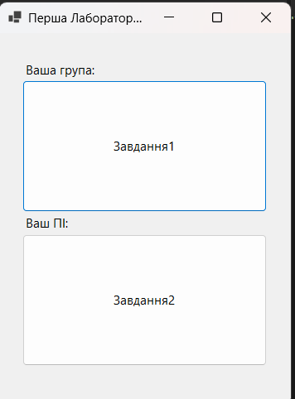

module1.cs:
using System;
using System.Collections.Generic;
using System.ComponentModel;
using System.Data;
using System.Drawing;
using System.Text;
using System.Windows.Forms;

namespace lab1
{
public partial class module1 : Form
{

public string SelectedGroup { get; private set; } = string.Empty;

public module1()
{
InitializeComponent();
}

private void module1_Load(object sender, EventArgs e)
{
listBox1.Items.Add("ІМ-51");
listBox1.Items.Add("ІМ-52");
listBox1.Items.Add("ІМ-53");
listBox1.Items.Add("ІМ-54");
listBox1.Items.Add("ІМ-55");
listBox1.Items.Add("ІМ-о51");
}
private void listBox1_SelectedIndexChanged(object sender, EventArgs e)
{
}

private void button1_Click(object sender, EventArgs e)
{
if (listBox1.SelectedItem != null)
{
SelectedGroup = listBox1.SelectedItem.ToString();
this.DialogResult = DialogResult.OK;
this.Close();
}
else
{
MessageBox.Show("Будь ласка, виберіть групу зі списку!", "Увага", MessageBoxButtons.OK, MessageBoxIcon.Warning);
this.DialogResult = DialogResult.None;
}
}

private void button2_Click(object sender, EventArgs e)
{
this.DialogResult = DialogResult.Cancel;
this.Close();
}
}
}

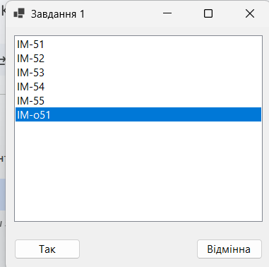

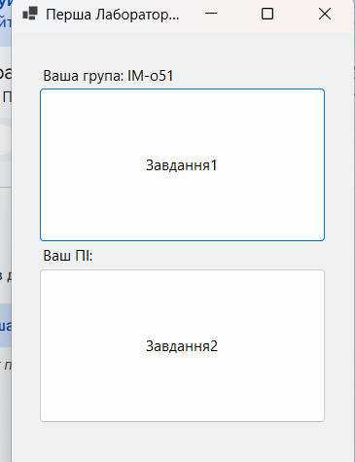

module2.cs:
using System;
using System.Collections.Generic;
using System.ComponentModel;
using System.Data;
using System.Drawing;
using System.Text;
using System.Windows.Forms;

namespace lab1
{
public partial class module2 : Form
{
public string SelectedGroup { get; private set; } = string.Empty;
public module2()
{
InitializeComponent();
}

private void button1_Click(object sender, EventArgs e)
{

SelectedGroup = textBox1.Text.ToString();
this.DialogResult = DialogResult.OK;
this.Close();
}

private void button2_Click(object sender, EventArgs e)
{
this.DialogResult = DialogResult.Cancel;
this.Close();
}
}
}

